ANEXO A

DISEÑO DE CENEFAS
COLOR | Los colores escogidos para el logo de YFPB y los diseños de las diferentes letreros y cenefas para los surtidores son los siguientes:
LOGOTIPO
MEDIDAS
APLICACIÓN DE IMAGEN
DESCRPCION | - La Cenefa tendrá una altura única de un metro y el ancho será variable (15,50 [m] y 23,10 [m]).  - El logotipo de YPFB para la cenefa debe colocarse en forma horizontal a partir de 0.84 [m] del borde izquierdo de la cenefa y verticalmente centrado o sea a una distancia de 0.08 [m] con respecto al borde superior y a 0.08 [m] con respecto al borde inferior de la cenefa.  - La banda roja en todo el largo de la cenefa debe tener un alto de 0.20 [m], debe quedar a 0.20 [m] de la parte inferior y a 0.60 [m] de la parte superior, al cortarse la banda roja con el logotipo, debe quedar un espacio blanco de 0.045 [m] (mismo que el borde azul del logotipo) y en el lado derecho de la cenefa, la banda se corta formando cuatro rombos, cada uno de 0.40 [m] de ancho, por 0.20 [m] de altura y el último rombo debe estar a un distancia de 0.40 [m] del borde vertical derecho de la cenefa.  - El fondo de color blanco se inicia en el lado izquierdo de la cenefa, en la parte superior tiene un ancho de 5.04 [m], y en la parte inferior llega a medir 3.36 [m].  - La parte azul con la banda roja, tendrá una distancia horizontal variable de acuerdo al ancho de cada cenefa, manteniéndose sin variación todas las demás dimensiones.

DISEÑO DE TOTTEM (EE. SS. 5 ESQUINAS)
MEDIDAS | 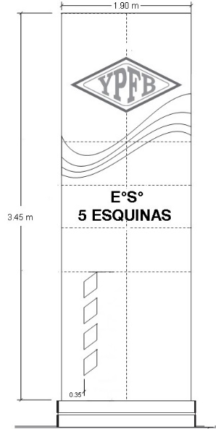
APLICACIÓN DE IMAGEN | 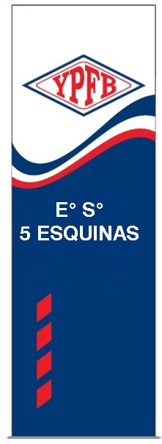
DISEÑO DE ONDA GRILLA Y PROPORCIONES | 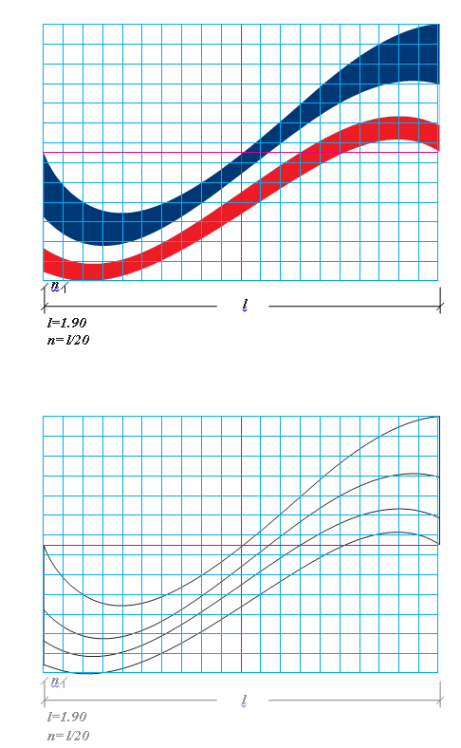  Nota: l es el largo total (100%). n; es 1/20 ava parte del alto (5%)
DESCRIPCION | - Es una pieza con medidas únicas.  - El Tottem tiene una dimensión de 1,90 [m] de ancho por 3,45 [m] de alto, montado sobre una base de hormigón.  - El logotipo debe estar centrado lateralmente y colocado en posición simétrica y proporcional desde la parte superior del Tottem.  - Las líneas semicurvas de color rojo, blanco y azul comienzan desde la parte inferior del logotipo, siendo su forma y dimensiones las de los diseños adjuntos, debiéndose tomar muy en cuenta, que las líneas semicurvas como los rombos, se aplican de forma diferente (invertidas, con efecto de espejo) a cada una de las caras del Tottem.  - El nombre de la estación de servicio (tipografía Helvética Black) se colocará centrado tanto vertical como horizontalmente y no podrá usar más de un octavo de la altura del Tottem.  - Los cuatro rombos y cada uno y colocados verticalmente, se ubicarán a partir de los 0.35 m desde el lado del tottem y deberán estar distribuidos en forma simétrica desde la parte inferior del Tottem.

DISEÑO LETREROS DE IDENTIFICACIÓN DE PRODUCTO EE. SS. 5 ESQUINAS
MEDIDAS | Cara A  Cara B  Cara A  Cara B
COLOCADO | 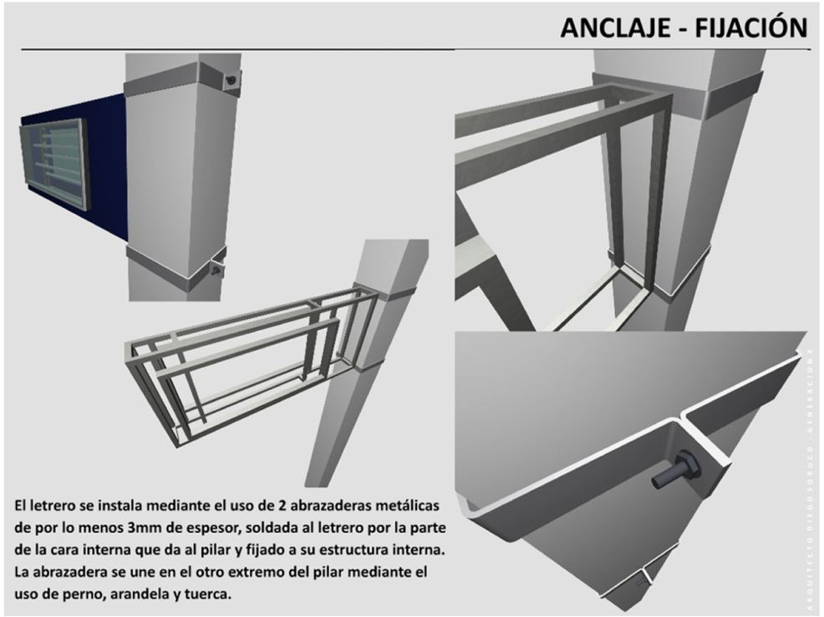
DISEÑO | 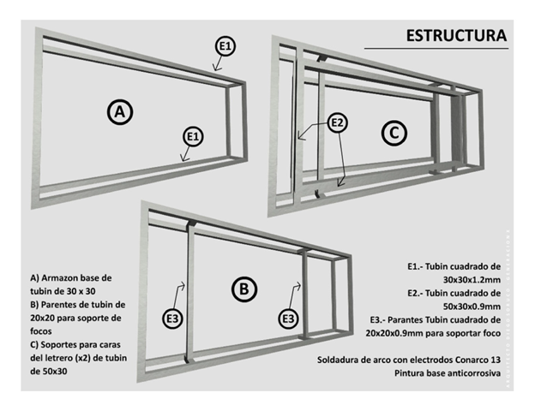  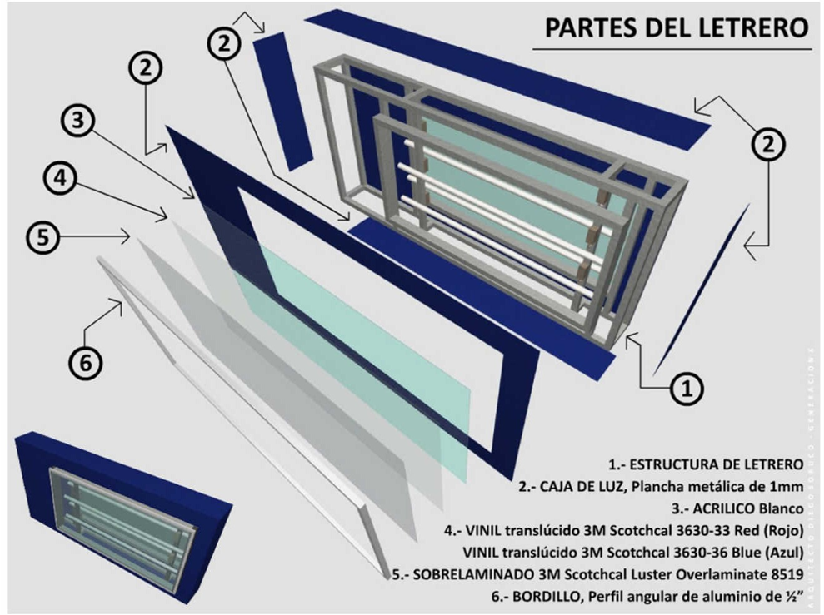  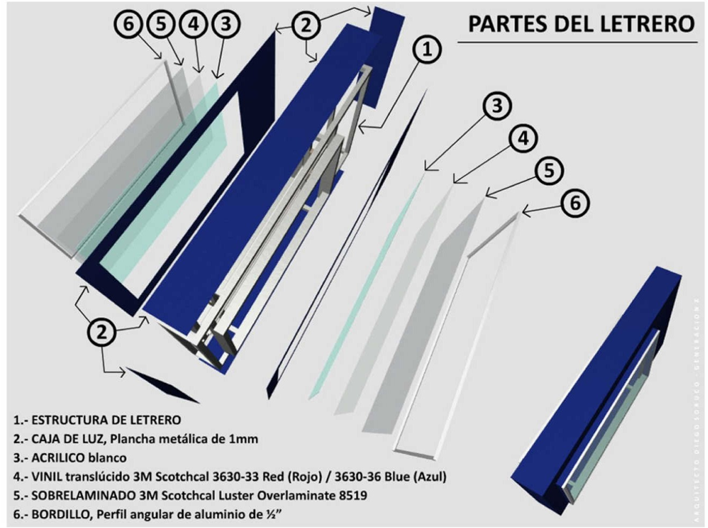  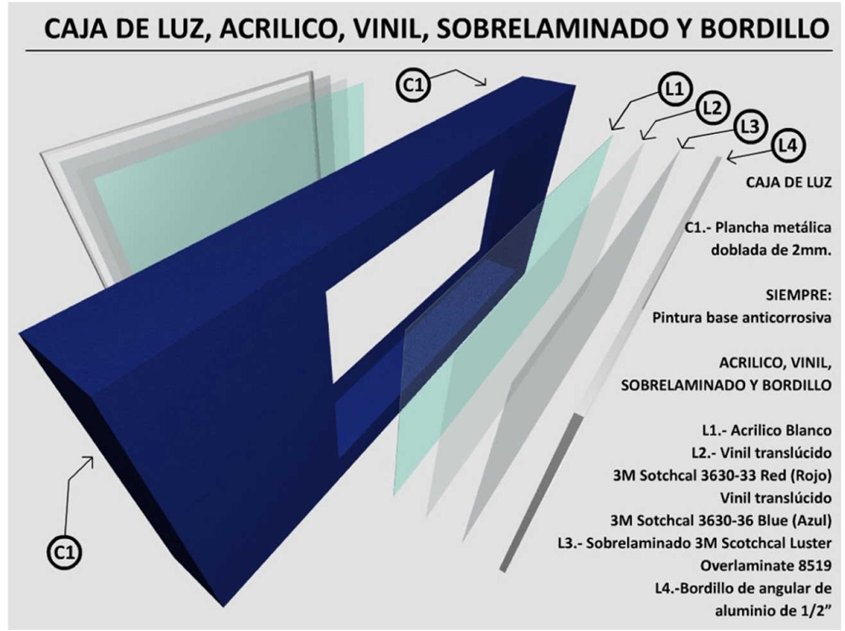  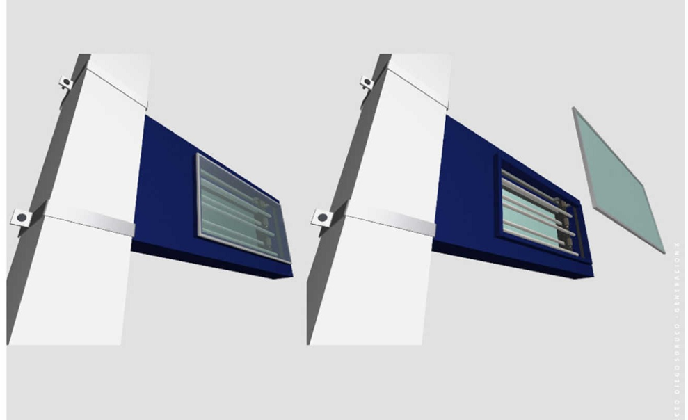

DISEÑO LETREROS DE INGRESO Y SALIDA EE. SS. 5 ESQUINAS
MEDIDAS | Cara A  Cara B  Cara A  Cara B
COLOCADO | 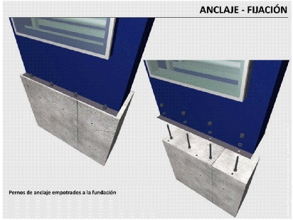
DISEÑO | 